令和元年度福島県航空・宇宙産業技術研究会第１回技術セミナー
「 切削加工のびびり振動の基礎 」開催のご案内

航空・宇宙産業で求められる部品や治具は、切削で除去される部分が多く、加工単価から高い加工効率が求まれています。しかし、高い加工効率では工具の負荷が大きくなり、びびり振動が発生する場合があります。びびり振動は工具や加工機の破損を招くため、これを避けなければなりません。
本セミナーでは、びびり振動の発生メカニズムを紹介し、その抑制方法を紹介します。
びびり振動を抑制し、切削の加工効率向上にお役立ていただける内容となっておりますので、奮ってご参加ください。
１ 日 時 令和元年10月18日（金）13:30 ～ 15:40
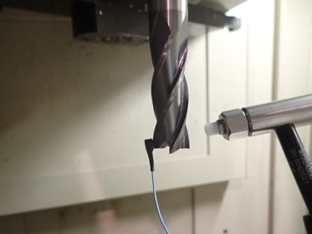
２ 場 所 福島県ハイテクプラザ 3階会議室（郡山市待池台1丁目12番地）
３ 内 容
（１）「びびり振動の最前線 ～基礎・抑制・将来技術まで～」
講師 名古屋大学大学院工学研究科 准教授 鈴木教和 氏
内容 切削加工においては、びびり振動と呼ばれる自励振動現象が生じ、たびたび問題となります。切削プロセスをモデル化し、びびり振動の安定性を評価する解析手法について解説します。さらに、この安定性を向上させる各種手法について紹介します。
・切削加工における振動現象の分類と研究の歴史、 ・ミリング加工におけるびびり振動
・安定限界解析の実際の手順、 ・びびり振動の抑制技術、 ・加工技術の知能化 など
（２）「びびり振動の事例紹介」
講師 ハイテクプラザ プロジェクト研究科 小野裕道
内容 びびり振動を予測し、加工条件を選定した事例を報告します。
４ 参加費 無料
５ 定 員 30名
６ 問合せ先 福島県ハイテクプラザ プロジェクト研究科 小野、小林
TEL：024-959-1739 FAX：024-959-1761
７ 申込方法 FAX（024-959-1761）又はメール（hightech-project @pref.fukushima.lg.jp）で
申し込みください（メールで申込の場合、件名に「航空・宇宙研究会第１回技術セミナー参加」とご記入ください）。
FAX:024-959-1761 セミナー参加申込書 「航空・宇宙研究会第１回技術セミナー」
プロジェクト研究科 小野 宛
企業（団体）名
所在地
電話／FAX | 電話： | FAX：
e-mail（代表者）
参加者 所属・氏名

